**TRƯỜNG ĐẠI HỌC CNTT & TRUYỀN THÔNG**

**KHOA CÔNG NGHỆ PHẦN MỀM**



**BÁO CÁO BTL THUỘC HỌC PHẦN:**

**Lập trình Web bằng Java**

**Đề tài: Xây dựng ứng dụng bán hoa**

**trực tuyến cho công ty PHK**

|  |  |  |  |  |
| --- | --- | --- | --- | --- |
| GVHD | : | ThS. Đỗ Hữu Công | | |
| Nhóm – Lớp | : | 7 - 20242IT6080003 | | |
| Sinh viên thực hiện | : | Nguyễn Văn Phước |  | 2022603645 |
|  |  | Phạm Trọng Hiệp |  | 2022603624 |
|  |  | Vũ Quốc Khánh |  | 2022602414 |
|  |  | Nguyễn Ích Duy Khánh |  | 2022601792 |

**Hà Nội, ngày … tháng 5 năm 2025**

**MỤC LỤC**

**DANH MỤC CÁC HÌNH ẢNH** 4

**DANH MỤC CÁC BẢNG BIỂU** 5

**MỞ ĐẦU** 6

**CHƯƠNG 1: TỔNG QUAN VỀ DỰ ÁN** 9

1.1. Hiến chương dự án 9

1.1.1. Xác định dự án 9

1.1.2. Phạm vi, mục đích và mục tiêu dự án: 10

1.2. Môi trường và công cụ hỗ trợ phát triển dự án 11

1.2.1. Môi trường phát triển 11

1.2.2. Công cụ phát triển 11

**CHƯƠNG 2: LẬP KẾ HOẠCH VÀ THỰC HIỆN DỰ ÁN** 13

2.1. Kế hoạch thực hiện dự án 13

2.2. Định nghĩa yêu cầu phần mềm 14

2.2.1. Phát triển yêu cầu dựa trên câu chuyện người dùng 14

2.2.2. Xác định tiêu chí chấp nhận cho các câu chuyện người dùng 18

2.2.3. Ước tính mức độ phức tạp của câu chuyện người dùng 20

2.2.4. Tạo bản đồ câu chuyện và tinh chỉnh các câu chuyện người dùng 22

2.3. Phân bổ câu chuyện người dùng 23

2.4. Danh sách các câu chuyện người dùng trong các chu trình phát triển phần mềm 25

2.5.1. Phiên bản phần mềm V0: 26

2.5.2. Phiên bản phần mềm V1.0 34

2.6. Kết luận chương 2 42

**CHƯƠNG 3: KẾT THÚC DỰ ÁN VÀ PHÁT HÀNH SẢN PHẨM PHẦN MỀM** 42

3.1. Chuẩn bị phát hành 42

3.2. Sản phẩm 44

3.2.1 Cơ sở dữ liệu 44

3.2.2 Hướng dẫn sử dụng 44

3.3. Kết luận chương 3 46

**KẾT LUẬN VÀ KIẾN NGHỊ** 47

**TÀI LIỆU THAM KHẢO** 48

**PHỤ LỤC** 50

# **DANH MỤC CÁC HÌNH ẢNH**

Hình 2.1: Product Roadmap 14

Hình 2.2.4: Story Mapping 22

Hình 2.5.1.1: Hình ảnh minh họa về Sprint Planning cho Sprint 1 27

Hình 2.5.1.2: Burndown chart sprint 1 30

Hình 2.5.2.1: Hình ảnh minh họa về Sprint Planning cho Sprint 2 35

Hình 2.5.2.2: Burndown chart sprint 2 38

Hình 3.2.1 Cơ sở dữ liệu của dự án 44

Hình 3.2.2.1: Giao diện trang chủ người dùng 45

Hình 3.2.2.2: Giao diện trang chủ quản trị 46

# **DANH MỤC CÁC BẢNG BIỂU**

Bảng 2.21: Câu chuyện người dùng 14

Bảng 2.2.2: Tiêu chí chấp nhận 18

Bảng 2.2.3: Độ phức tạp của câu chuyện người dùng 20

Bảng 2.3 phân bổ câu chuyện người dùng trong chu trình phát triển 23

Bảng 2.4: Danh Sách Các User story trong các chu trình phát triển phần mềm 24

Bảng 2.5.1: Team sprint 1 27

Bảng 2.5.1.1: Sprint Backlog 1 28

Bảng 2.5.1.2.1: thông tin hiển thị trên trang chủ 31

Bảng 2.5.1.2.1: Nội dung hiển thị tại khu vực banner 32

Bảng 2.5.2: Team sprint 1 35

Bảng 2.5.2.1: Sprint Backlog 1 36

# **PHÂN CÔNG NHIỆM VỤ**

|  |  |  |  |  |  |
| --- | --- | --- | --- | --- | --- |
| **TT** | **Họ tên** | **Vai trò** | **Nội dung công việc** | **Tự đánh giá** | **Đánh giá của nhóm** |
| 1 | Nguyễn Văn Phước | Trưởng nhóm | - Quản lý tiến độ, phân công nhiệm vụ  - Thiết kế cơ sở dữ liệu cho dự án  - Tạo cơ sở dữ liệu cho người dùng (bảng users)  - Tạo kiến trúc phần mềm, tạo cơ sở cho các chức năng.  - Thiết kế giao diện và xây dựng chức năng cho trang:   * Đăng ký/ Đăng nhập * Quản lý người dùng   - Tổng hợp, trình bày báo cáo nhóm | 8/10 | 9/10 |
| 2 | Phạm Trọng Hiệp | Thành viên | - Tạo cơ sở dữ liệu cho sản phẩm (bảng products)  - Thiết kế giao diện và xây dựng chức năng cho trang:   * Sản phẩm, Chi tiết sản phẩm * Quản lý sản phẩm (admin)   - Hỗ trợ tổng hợp, trình bày báo cáo nhóm | 8/10 | 8.5/10 |
| 3 | Vũ Quốc Khánh | Thành viên | - Tạo cơ sở dữ liệu cho đặt hàng (bảng orders, orderitem)  - Thiết kế giao diện và xây dựng chức năng cho trang:   * Quản lý đặt hàng cho người dùng * Quản lý đơn hàng của admin   -  Hỗ trợ tổng hợp, trình bày báo cáo nhóm | 8/10 | 8/10 |
|  | Nguyễn Ích Duy Khánh | Thành viên | - Tạo cơ sở dữ liệu cho giỏ hàng (bảng cart, cartitem)  - Thiết kế giao diện và xây dựng chức năng cho trang:   * Quản lý giỏ hàng cho người dùng * Báo cáo doanh thu cho admin    - Hỗ trợ tổng hợp, trình bày báo cáo nhóm | 8/10 | 8/10 |

# **MỞ ĐẦU**

1. **Lý do chọn đề tài**

* Trong thời đại số hóa hiện nay, nhu cầu mua sắm trực tuyến ngày càng trở nên phổ biến nhờ sự tiện lợi, nhanh chóng và linh hoạt mà nó mang lại cho người tiêu dùng. Ngành kinh doanh hoa tươi – vốn gắn liền với các dịp lễ, sự kiện và nhu cầu tặng quà – cũng không nằm ngoài xu hướng này. Việc xây dựng một hệ thống bán hoa trực tuyến sẽ giúp các cửa hàng tiếp cận được nhiều khách hàng hơn, mở rộng thị trường mà không bị giới hạn bởi vị trí địa lý.
* Công ty PHK là đơn vị chuyên kinh doanh hoa tươi, với mong muốn chuyển đổi mô hình kinh doanh từ truyền thống sang trực tuyến để nâng cao hiệu quả hoạt động, tăng khả năng cạnh tranh và mang lại trải nghiệm tốt hơn cho khách hàng. Do đó, nhóm chúng em lựa chọn đề tài *“Xây dựng ứng dụng bán hoa trực tuyến cho công ty PHK”* nhằm hiện thực hóa yêu cầu này bằng việc xây dựng một ứng dụng web thân thiện, dễ sử dụng, hỗ trợ đầy đủ các chức năng cần thiết cho việc mua bán hoa qua mạng.
* Việc thực hiện đề tài không chỉ giúp nhóm áp dụng kiến thức đã học về lập trình web bằng Java mà còn tạo điều kiện tiếp cận với quy trình phát triển phần mềm thực tế, nâng cao kỹ năng làm việc nhóm, thiết kế giao diện người dùng, xử lý dữ liệu và đảm bảo an toàn cho hệ thống.

1. **Mục tiêu, đối tượng và phạm vi nghiên cứu**

* **Mục tiêu đề tài:**Xây dựng một ứng dụng web bán hoa trực tuyến cho công ty PHK với các chức năng đầy đủ và dễ sử dụng, hỗ trợ người dùng thực hiện đăng ký, đăng nhập, xem chi tiết sản phẩm, thêm sản phẩm vào giỏ hàng và đặt hàng trực tuyến. Đồng thời, hệ thống cũng cung cấp một giao diện quản trị dành cho admin, cho phép quản lý sản phẩm (thêm, sửa, xóa) và thống kê doanh thu kèm theo biểu đồ trực quan. Mục tiêu nhằm nâng cao hiệu quả kinh doanh, mở rộng phạm vi phục vụ và mang đến trải nghiệm mua sắm tiện lợi cho khách hàng.
* **Đối tượng nghiên cứu:**Người dùng có nhu cầu mua hoa qua mạng và quản trị viên của công ty PHK sử dụng hệ thống để quản lý sản phẩm và doanh thu.
* **Phạm vi nghiên cứu:**Đề tài tập trung vào xây dựng một website bán hàng với chức năng cơ bản phục vụ quá trình mua bán và quản trị sản phẩm. Hệ thống chưa tích hợp thanh toán trực tuyến thực tế hay quản lý vận chuyển nâng cao. Công nghệ sử dụng là Java kết hợp với các công nghệ web phổ biến như HTML, CSS, JavaScript và cơ sở dữ liệu MySQL.

1. **Kết quả mong muốn đạt được**

* Kết quả về mặt thực hiện dự án:
* Hoàn thiện một website bán hoa trực tuyến cho công ty PHK với giao diện thân thiện, dễ sử dụng.
* Đảm bảo đầy đủ các chức năng chính: đăng ký, đăng nhập, xem chi tiết sản phẩm, giỏ hàng, đặt hàng.
* Xây dựng hệ thống quản trị cho admin với khả năng thêm/sửa/xoá sản phẩm, xem thống kê doanh thu kèm biểu đồ.
* Hệ thống hoạt động ổn định, dễ triển khai và có thể mở rộng trong tương lai.
* Kết quả về mặt lĩnh hội kiến thức, kỹ năng trong phát triển dự án công nghệ thông tin:
* Củng cố và vận dụng kiến thức đã học về lập trình web bằng Java.
* Rèn luyện kỹ năng thiết kế giao diện người dùng, xử lý logic nghiệp vụ, kết nối cơ sở dữ liệu và triển khai dự án thực tế.
* Nâng cao kỹ năng làm việc nhóm, phân chia công việc, quản lý tiến độ và phối hợp hiệu quả trong quá trình phát triển phần mềm.
* Làm quen với các công cụ, thư viện, công nghệ phổ biến trong phát triển ứng dụng web hiện đại.

1. **Bố cục báo cáo bài tập lớn**

Ngoài phần mở đầu và kết luận, báo cáo gồm 3 chương:

* Nội dung chương 1: Tổng quan về dự án
* Nội dung chương 2: Lập kế hoạch và thực hiện dự án
* Nội dung chương 3: Kết thúc dự án và phát hành sản phẩm phần mềm

# **CHƯƠNG 1: TỔNG QUAN VỀ DỰ ÁN**

**Giới thiệu**

Trong bối cảnh công nghệ thông tin ngày càng phát triển mạnh mẽ, việc ứng dụng các giải pháp số hóa vào hoạt động kinh doanh trở nên cần thiết để nâng cao hiệu quả và chất lượng phục vụ khách hàng. Đề tài **“***Xây dựng ứng dụng bán hoa trực tuyến cho công ty PHK***”** được thực hiện với mục tiêu hiện đại hóa quy trình kinh doanh truyền thống, giúp công ty tiếp cận người tiêu dùng một cách nhanh chóng, tiện lợi và chuyên nghiệp hơn.

Website bán hoa của công ty PHK được thiết kế với giao diện thân thiện, dễ sử dụng, cho phép khách hàng dễ dàng tìm kiếm, chọn lựa các loại hoa theo nhu cầu. Khách hàng có thể xem thông tin chi tiết sản phẩm, đặt hàng trực tuyến, lựa chọn hình thức thanh toán và thời gian giao hoa linh hoạt. Hệ thống còn hỗ trợ quản lý thông tin khách hàng, đơn hàng và sản phẩm một cách hiệu quả.

Việc triển khai hệ thống bán hoa trực tuyến không chỉ giúp công ty tiết kiệm thời gian và chi phí quản lý, mà còn mở rộng thị trường, nâng cao khả năng cạnh tranh trong thời đại thương mại điện tử phát triển mạnh mẽ như hiện nay.

## 1.1. Hiến chương dự án

### 1.1.1. Xác định dự án

* Tên dự án: “*Xây dựng ứng dụng bán hoa trực tuyến cho công ty PHK*”
* Mô tả: Dự án “Xây dựng ứng dụng bán hoa trực tuyến cho công ty PHK” nhằm phát triển một website hiện đại giúp công ty quản lý hiệu quả quá trình kinh doanh hoa tươi và mang đến trải nghiệm mua sắm tiện lợi cho khách hàng. Thông qua website, người dùng có thể dễ dàng tìm kiếm, lựa chọn sản phẩm, đặt hàng, thanh toán và ghi chú yêu cầu riêng như thời gian giao hoa hay nội dung thiệp. Hệ thống hỗ trợ lưu trữ thông tin khách hàng, đơn hàng và sản phẩm một cách có tổ chức, giúp giảm thiểu sai sót, tiết kiệm thời gian và nâng cao chất lượng dịch vụ. Đồng thời, website cũng là công cụ hỗ trợ đắc lực cho công ty trong việc mở rộng thị trường và tăng tính cạnh tranh trong lĩnh vực kinh doanh hoa tươi.
* Quản lý dự án: Nguyễn Văn Phước.
* Nguồn lực đội dự án:
* Gồm 4 thành viên trong nhóm
* Thiết bị: laptop
* Thời gian: 4 tuần
* Đơn vị hỗ trợ: GV. Đỗ Hữu Công

### 1.1.2. Phạm vi, mục đích và mục tiêu dự án:

#### **1.1.2.1. Phạm vi**

* **Phạm vi**: Sản phẩm được thực hiện theo những yêu cầu, mong muốn cải thiện thời gian quản lý quá trình kinh doanh hoa tươi và cải thiện trải nghiệm khách hàng trong việc đặt hoa trực tuyến.
* **Sản phẩm chính:** Một website bán hoa trực tuyến, tích hợp chức năng quản lý sản phẩm và đặt lịch giao hoa.
* **Những nhân tố được đưa vào dự án:** thông tin khách hàng, thông tin sản phẩm, quản lý đơn hàng.
* **Những yếu tố đưa ra ngoài dự án:** các chức năng quản lý liên quan đến tài chính nội bộ, báo cáo thuế và các nghiệp vụ kế toán chuyên sâu.

#### **1.1.2.2. Mục đích**

Dự án website bán hoa trực tuyến cho công ty PHK nhằm hỗ trợ việc lưu trữ và quản lý thông tin sản phẩm, đơn hàng và khách hàng một cách hiệu quả. Website giúp cải thiện quy trình kinh doanh hoa tươi, nâng cao chất lượng phục vụ và mang lại trải nghiệm mua sắm tiện lợi, nhanh chóng cho khách hàng. Ngoài ra, chức năng đặt lịch giao hoa giúp khách hàng chủ động lựa chọn thời gian nhận hàng theo mong muốn, đồng thời giảm thiểu sai sót và tiết kiệm thời gian cho cả khách hàng lẫn nhân viên công ty.

#### **1.1.2.3. Mục tiêu**

* Phát triển hệ thống quản lý sản phẩm, đơn hàng và thông tin khách hàng một cách hiệu quả.
* Cải thiện chất lượng dịch vụ bán hàng, đảm bảo an toàn thông tin và giảm thiểu rủi ro thất thoát dữ liệu.
* Hỗ trợ khách hàng đặt hoa trực tuyến, ghi chú yêu cầu, lựa chọn thời gian giao hoa và theo dõi trạng thái đơn hàng.
* Cung cấp công cụ cho nhân viên quản lý, chỉnh sửa sản phẩm và xử lý đơn hàng dễ dàng, nhanh chóng.
* Thiết kế giao diện website thân thiện, dễ sử dụng trên nhiều thiết bị như máy tính, điện thoại, máy tính bảng.

## 1.2. Môi trường và công cụ hỗ trợ phát triển dự án

### 1.2.1. Môi trường phát triển

* Môi trường phát triển dự án: Git, Github
* Môi trường phát triển tích hợp: Visual Studio Code và IntelliJ IDEA
* Công cụ quản lý mã nguồn: Github
* Cơ sở dữ liệu phát triển: MySQL

### 1.2.2. Công cụ phát triển

#### **1.2.2.1. Thiết kế UI**

Sử dụng Figma để thiết kế giao diện.

#### **1.2.2.2. Phát triển Front-end**

Sử dụng ReactJS, Javascript, HTML và CSS để xây dựng giao diện.

#### **1.2.2.3. Phát triển Back-end**

Sử dụng Java Servlet để lập trình backend.

#### **1.2.2.4. Cơ sở dữ liệu**

Sử dụng MySQL để lưu trữ thông tin.

**Kết luận chương I**

Qua chương I, nhóm đã xác định rõ ràng phạm vi và mục tiêu dự án: *“Xây dựng ứng dụng bán hoa trực tuyến cho công ty PHK”*, nhằm tạo ra một nền tảng mua sắm tiện lợi, hiện đại cho khách hàng và hỗ trợ nhà bán hàng quản lý hoạt động kinh doanh một cách hiệu quả.

Website bao gồm các chức năng chính như: đăng ký, đăng nhập, xem chi tiết sản phẩm, giỏ hàng, đặt hàng và hệ thống quản trị dành cho admin (thêm/sửa/xoá sản phẩm, thống kê doanh thu kèm biểu đồ). Với việc lựa chọn công nghệ phù hợp và môi trường phát triển hiện đại, dự án hứa hẹn mang đến một sản phẩm có tính ứng dụng cao và thân thiện với người dùng.

# **CHƯƠNG 2: LẬP KẾ HOẠCH VÀ THỰC HIỆN DỰ ÁN**

Trong chương này, nhóm trình bày kế hoạch phát triển và quá trình thực hiện dự án theo phương pháp Agile. Phương pháp Agile cho phép chia dự án thành nhiều vòng lặp phát triển (iteration/sprint), mỗi vòng có mục tiêu rõ ràng và có thể kiểm thử được. Việc này giúp nhóm linh hoạt trong việc thay đổi yêu cầu, kiểm soát tiến độ, đồng thời đảm bảo sản phẩm hoàn thiện dần theo từng bước.

## 2.1. Kế hoạch thực hiện dự án

Dự án hướng đến xây dựng một ứng dụng bán hoa trực tuyến, cung cấp nền tảng giúp người dùng có thể xem thông tin chi tiết về các loại hoa, đặt mua sản phẩm và quản lý đơn hàng một cách dễ dàng. Ngoài ra, hệ thống còn cung cấp giao diện quản trị dành cho quản trị viên để quản lý sản phẩm và theo dõi thu nhập của cửa hàng.

Website hỗ trợ các chức năng chính như:

* Người dùng: Trang chủ & duyệt sản phẩm, Chi tiết sản phẩm, Tài khoản, Giỏ hàng & đặt hàng, Hồ sơ người dùng
* Quản trị viên (Admin): Quản lý sản phẩm, Quản lý người dùng, Quản lý doanh thu.

Dự án được chia làm 2 đợt phát hành:

− Đợt phát hành 1 V0.0 gồm các Epic: Triển khai các chức năng **Trang chủ & duyệt sản phẩm**, **Chi tiết sản phẩm**, **Tài khoản** (đăng ký, đăng nhập, đăng xuất), cập nhật thông tin, module **Giỏ hàng & đặt hàng**

− Đợt phát hành 2 V1.0 gồm các Epic: Dashboard, **Quản lý sản phẩm** cho admin (thêm/sửa/xóa), quản lý người dùng(thêm/sửa/xóa), quản lý đơn hàng(xem/sửa), báo cáo doanh thu.

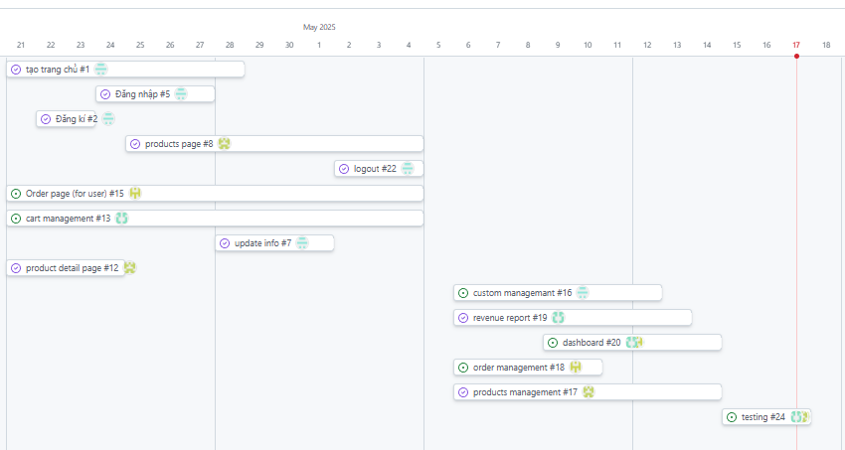

Hình 2.1: Product Roadmap

**Xem chi tiết:** [**https://github.com/users/Phuocsiucap/projects/3/views/4?sortedBy%5Bdirection%5D=asc&sortedBy%5BcolumnId%5D=190966433**](https://github.com/users/Phuocsiucap/projects/3/views/4?sortedBy%5Bdirection%5D=asc&sortedBy%5BcolumnId%5D=190966433)

## 2.2. Định nghĩa yêu cầu phần mềm

### 2.2.1. Phát triển yêu cầu dựa trên câu chuyện người dùng

Bảng 2.21: Câu chuyện người dùng

|  |  |  |  |  |  |
| --- | --- | --- | --- | --- | --- |
| **TT** | **Theme** |  | **Epic** | **UID** | **User story** |
| 1 | Trang chủ & duyệt sản phẩm | Epic 01: Xem trang chủ và sản phẩm | Là một người dùng, tôi muốn truy cập trang chủ để xem các sản phẩm và chương trình khuyến mãi nổi bật. | Us 1.1 | Là một người dùng, tôi muốn truy cập trang chủ để xem các sản phẩm và chương trình khuyến mãi nổi bật. |
| Us 1.2 | Tôi muốn xem các banner, thông điệp của công ty tại trang chủ. |
| 2 | Chi tiết sản phẩm | Epic 02: Xem chi tiết sản phẩm | Là một người dùng, tôi muốn nhấp vào một sản phẩm để xem mô tả chi tiết, giá, kích cỡ, hình ảnh và **đánh giá**. | Us 2.1 | Tôi muốn biết chi tiết sản phẩm trước khi thêm vào giỏ hàng. |
| 3 | Tài khoản | Epic 03: Đăng nhập /đăng ký/ đăng xuất | Là một người dùng, tôi muốn đăng nhập vào hệ thống để sử dụng các chức năng nâng cao. | Us 3.1 | Tôi muốn đăng nhập bằng email và mật khẩu. |
| Us 3.2 | Tôi muốn đăng xuất khi không dùng nữa để bảo mật thông tin. |
|  | us3.3 | Tôi muốn đăng ký tài khoản để có thể dùng các tính năng của trang web. |
| 4 | Giỏ hàng & đặt hàng | Epic 04: Mua hàng | Là một người dùng, tôi muốn có thể chọn sản phẩm và thanh toán đơn hàng. | Us 4.1 | Tôi muốn thêm sản phẩm vào giỏ hàng để mua sau. |
| Us 4.2 | Tôi muốn chọn địa chỉ giao hàng, thời gian giao, và phương thức thanh toán,… |
| 5 | Hồ sơ người dùng. | Epic 05: Quản lý hồ sơ | Là một người dùng, tôi muốn quản lý thông tin cá nhân và theo dõi các đơn hàng của tôi. | Us 5.1 | Tôi muốn cập nhật tên, số điện thoại, địa chỉ. |
| Us 5.2 | Tôi muốn xem danh sách các đơn hàng đã đặt, trạng thái giao hàng. |
| 6 | Quản lý sản phẩm | Epic 06: Quản lý danh sách sản phẩm | Là một admin, tôi muốn thêm, sửa, xóa sản phẩm để cập nhật danh mục bán hàng. | Us 6.1 | Tôi muốn thêm sản phẩm mới với ảnh, tên, giá, mô tả, dịp lễ. |
| Us 6.2 | Tôi muốn chỉnh sửa thông tin sản phẩm bất kỳ khi cần. |
| 7 | Quản lý người dùng | Epic 07: Quản lý tài khoản khách hàng | Là một admin, tôi muốn theo dõi và quản lý danh sách người dùng đã đăng ký. | Us 7.1 | Tôi muốn xem thông tin người dùng như email, số lần đặt hàng, trạng thái tài khoản. |
| Us 7.2 | Tôi muốn có thể khoá / mở và tạo tài khoản người dùng nếu cần. |
| Us7.3 | Tôi muốn tạo tài khoản mới. |
| Us7.4 | Tôi muốn tìm kiếm theo tên, email. Số điện thoại hoặc lọc theo trạng thái |
| 8 | Quản lý doanh thu | Epic 08: Quản lý thống kê và đơn hàng | Là một admin, tôi muốn xem báo cáo doanh thu để đánh giá hiệu quả bán hàng. | Us 8.1 | Tôi muốn xem thống kê doanh thu theo ngày, tuần, tháng. |
| Us 8.2 | Tôi muốn xem danh sách đơn hàng, tình trạng giao hàng, người mua. |

### 2.2.2. Xác định tiêu chí chấp nhận cho các câu chuyện người dùng

Bảng 2.2.2: Tiêu chí chấp nhận

|  |  |  |
| --- | --- | --- |
| **UID** | **Acceptance Criteria** | **Testing Steps** |
| Us 1.1 | Trang chủ hiển thị danh sách sản phẩm, chương trình khuyến mãi nổi bật | Truy cập trang chủ → Kiểm tra danh sách sản phẩm & khuyến mãi |
| Us 1.2 | Trang chủ có banner hoặc slide hiển thị thông điệp, chương trình | Vào trang chủ → Kiểm tra banner/thông điệp |
| Us 2.1 | Hiển thị ảnh, mô tả, giá, kích cỡ, đánh giá sản phẩm | Nhấn vào sản phẩm từ danh sách → Kiểm tra chi tiết |
| Us 3.1 | Đăng nhập thành công với tài khoản hợp lệ, báo lỗi nếu sai | Nhập đúng/sai thông tin → Kiểm tra phản hồi đăng nhập |
| Us 3.2 | Sau khi đăng xuất, không thể truy cập trang hồ sơ | Đăng xuất → Truy cập lại → Chuyển về trang login |
| Us 3.3 | Người dùng nhập đầy đủ thông tin hợp lệ (email, mật khẩu, xác nhận mật khẩu), Email chưa tồn tại trong hệ thống,Sau khi đăng ký thành công, chuyển hướng sang trang đăng nhập | Truy cập trang đăng ký. Nhập thông tin hợp lệ → Nhấn "Đăng ký" →hiển thị phản hồi tương ứng→ chuyển sang trang đăng nhập |
| Us 4.1 | Sản phẩm hiển thị trong giỏ hàng sau khi thêm | Thêm sản phẩm → Mở giỏ hàng → Kiểm tra sản phẩm đã thêm |
| Us 4.2 | Đơn hàng lưu thành công với đầy đủ thông tin giao hàng & thanh toán | Đặt hàng thử → Vào danh sách đơn hàng kiểm tra thông tin |
| Us 5.1 | Cập nhật thành công và hiển thị đúng sau khi tải lại | Cập nhật hồ sơ → Reload → Kiểm tra thông tin mới |
| Us 5.2 | Hiển thị danh sách đơn hàng và trạng thái giao hàng chính xác | Truy cập mục đơn hàng → Kiểm tra dữ liệu và trạng thái |
| Us 6.1 | Cho phép nhập đầy đủ thông tin và hiển thị sản phẩm mới trong danh sách | Admin thêm sản phẩm → Kiểm tra hiển thị trong danh sách sản phẩm |
| Us 6.2 | Thay đổi được lưu và hiển thị chính xác sau khi chỉnh sửa | Sửa sản phẩm → Reload → Kiểm tra thông tin mới |
| Us 7.1 | Hiển thị đúng email, số lần đặt hàng, trạng thái tài khoản | Truy cập danh sách người dùng → Kiểm tra thông tin |
| Us 7.2 | Có thể thay đổi trạng thái và tạo tài khoản người dùng mới | Khoá/mở tài khoản hoặc tạo tài khoản → Kiểm tra khả năng đăng nhập/truy cập |
| Us 7.3 | Cho phép nhập thông tin và lưu thành công tài khoản mới | Tạo tài khoản → Kiểm tra xuất hiện trong danh sách người dùng |
| Us 7.4 | Cho phép tìm kiếm theo tên, email, SĐT hoặc lọc theo trạng thái | Nhập từ khóa tìm kiếm hoặc chọn bộ lọc → Kiểm tra kết quả |
| Us 8.1 | Thống kê theo ngày, tuần, tháng hiển thị chính xác theo lựa chọn | Chọn khoảng thời gian → Kiểm tra biểu đồ hoặc bảng thống kê |
| Us 8.2 | Hiển thị danh sách đầy đủ đơn hàng, trạng thái, người mua | Vào mục quản lý đơn hàng → Kiểm tra dữ liệu và tình trạng giao |

### 2.2.3. Ước tính mức độ phức tạp của câu chuyện người dùng

Bảng 2.2.3: Độ phức tạp của câu chuyện người dùng

|  |  |  |  |
| --- | --- | --- | --- |
| **UID** | **User story** | **Story point** | **Estimation Effort** |
| US 1.1 | Là một người dùng, tôi muốn truy cập trang chủ để xem các sản phẩm và chương trình khuyến mãi. | 3 | 15 tiếng |
| US 1.2 | Tôi muốn xem các banner trên tiêu đề của công ty tại trang chủ. | 2 | 10 tiếng |
| US 2.1 | Tôi muốn biết chi tiết sản phẩm trước khi thêm vào giỏ hàng. | 2 | 10 tiếng |
| US 3.1 | Tôi muốn đăng nhập bằng email và mật khẩu. | 1 | 5 tiếng |
| US 3.2 | Tôi muốn đăng xuất khi không dùng nữa để bảo mật thông tin. | 1 | 5 tiếng |
| US 3.3 | Tôi muốn đăng ký tài khoản để có thể sử dụng các tính năng như đặt hàng | 1 | 5 tiếng |
| US 4.1 | Tôi muốn quản lý giỏ hàng (thêm/sửa/xóa. | 5 | 25 tiếng |
| US 4.2 | Tôi muốn chọn địa chỉ giao hàng, thời gian giao hàng, phương thức thanh toán. | 5 | 25 tiếng |
| US 5.1 | Tôi muốn cập nhật tên, số điện thoại, địa chỉ. | 3 | 15 tiếng |
| US 5.2 | Tôi muốn xem danh sách các đơn hàng đã đặt, trạng thái giao hàng. | 3 | 15 tiếng |
| US 6.1 | Tôi muốn thêm sản phẩm mới với hình, tên, giá, mô tả, dịp lễ. | 3 | 15 tiếng |
| US 6.2 | Tôi muốn chỉnh sửa thông tin sản phẩm bất kỳ khi cần. | 2 | 10 tiếng |
| US 7.1 | Tôi muốn xem thống kê người dùng mới, số lần đặt hàng, trạng thái tài khoản. | 2 | 10 tiếng |
| US 7.2 | Tôi muốn có thể khóa/mở tài khoản người dùng nếu cần. | 1 | 5 tiếng |
| US 7.3 | Là một quản trị viên, tôi muốn tạo tài khoản người dùng mới | 2 | 10 giờ |
| US 7.4 | Là một quản trị viên, tôi muốn tìm kiếm hoặc lọc người dùng để dễ dàng quản lý | 3 | 15 giờ |
| US 8.1 | Tôi muốn xem thống kê doanh thu theo thời gian, trạng thái. | 5 | 25 tiếng |
| US 8.2 | Tôi muốn xem danh sách đơn hàng bị huỷ, nguyên nhân huỷ. | 4 | 20 tiếng |

### 2.2.4. Tạo bản đồ câu chuyện và tinh chỉnh các câu chuyện người dùng

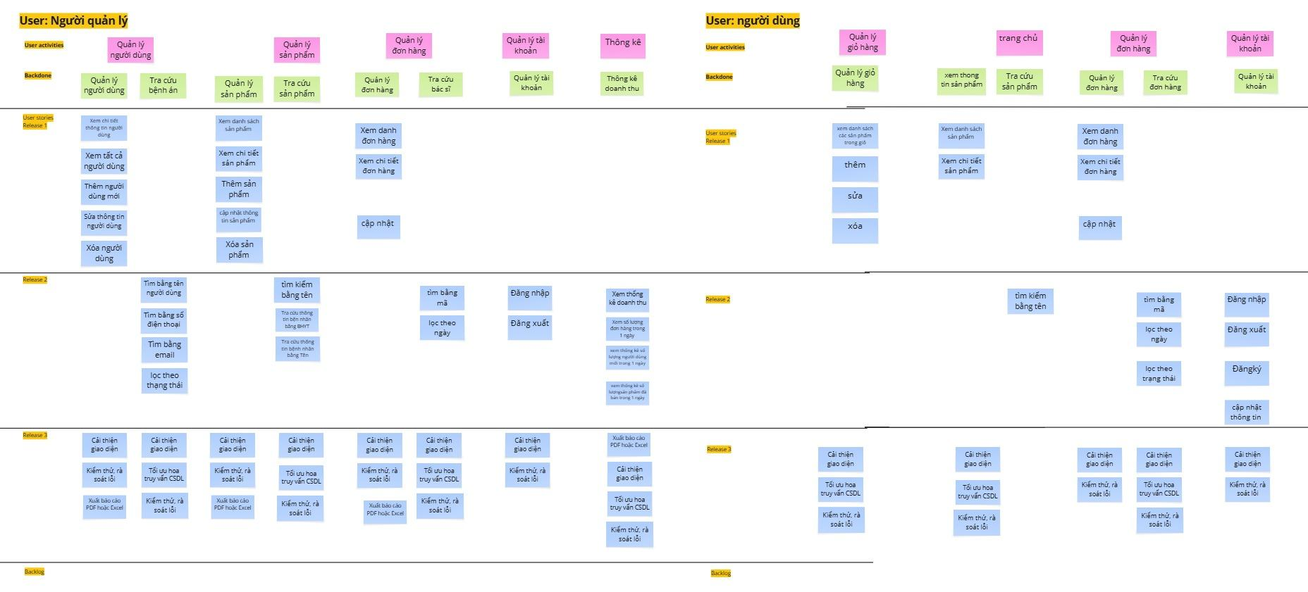

Hình 2.2.4: Story Mapping

**Nội dung chi tiết của bảng xem tại đường dẫn sau:**

[**https://miro.com/app/board/uXjVI0IZ7SI=/**](https://miro.com/app/board/uXjVI0IZ7SI=/)

## 2.3. Phân bổ câu chuyện người dùng

Bảng 2.3: Phân bổ câu chuyện người dùng trong chu trình phát triển

|  |  |  |  |
| --- | --- | --- | --- |
| **USID** | **User story** | **Sprint** | **Status** |
| US 1.1 | Là một người dùng, tôi muốn truy cập trang chủ để xem các sản phẩm và chương trình khuyến mãi | Sprint 1 | Done |
| US 1.2 | Tôi muốn xem các banner trên tiêu đề của công ty tại trang chủ | Sprint 1 | Done |
| US 2.1 | Tôi muốn biết chi tiết sản phẩm trước khi thêm vào giỏ hàng | Sprint 1 | Done |
| US 3.1 | Tôi muốn đăng nhập bằng email và mật khẩu | Sprint 1 | Done |
| US 3.2 | Tôi muốn đăng xuất khi không dùng nữa để bảo mật thông tin | Sprint 1 | Done |
| US 3.3 | Tôi muốn đăng ký tài khoản để có thể sử dụng các tính năng như đặt hàng | Sprint 1 | Done |
| US 4.1 | Tôi muốn thêm sản phẩm vào giỏ hàng để mua sau | Sprint 1 | Done |
| US 4.2 | Tôi muốn chọn địa chỉ giao hàng, thời gian giao hàng, phương thức thanh toán | Sprint 1 | Done |
| US 5.1 | Tôi muốn cập nhật tên, số điện thoại, địa chỉ | Sprint 2 | Done |
| US 5.2 | Tôi muốn xem danh sách các đơn hàng đã đặt, trạng thái giao hàng | Sprint 2 | To Do |
| US 6.1 | Tôi muốn thêm sản phẩm mới với hình, tên, giá, mô tả, dịp lễ | Sprint 2 | Done |
| US 6.2 | Tôi muốn chỉnh sửa thông tin sản phẩm bất kỳ khi cần | Sprint 2 | Done |
| US 7.1 | Tôi muốn xem thông tin người dùng như email, số lần đặt hàng, trạng thái tài khoản | Sprint 2 | In progress |
| US 7.2 | Tôi muốn có thể khóa / mở tài khoản người dùng nếu cần | Sprint 2 | Done |
| US 7.3 | Tôi muốn tạo tài khoản người dùng mới | Sprint 2 | Done |
| US 7.4 | Tôi muốn tìm kiếm hoặc lọc người dùng để dễ dàng quản lý | Sprint 2 | Done |
| US 8.1 | Tôi muốn xem thống kê doanh thu theo ngày, tuần, tháng | Sprint 2 | In progress |
| US 8.2 | Tôi muốn xem danh sách đơn hàng, tình trạng giao hàng, người mua | Sprint 2 | In progress |

## 2.4. Danh sách các câu chuyện người dùng trong các chu trình phát triển phần mềm

Bảng 2.4: Danh Sách Các User story trong các chu trình phát triển phần mềm

|  |  |  |  |
| --- | --- | --- | --- |
| **User Story** | **Nhiệm vụ** | **Task** | **Subtask** |
| US 1.1 | Trang chủ hiển thị sản phẩm mới & khuyến mãi | 1. Thiết kế giao diện | -Hiển thị sản phẩm mới (thẻ có tên, ảnh, giá, đánh giá)  - Hiển thị chương trình khuyến mãi (băng rôn, icon, thời gian) |
|  | 2. Xử lý dữ liệu | -Tạo API lấy danh sách sản phẩm mới & khuyến mãi  - Gọi API, hiển thị dữ liệu, sắp xếp, phân trang nếu cần |
| US 1.2 | Banner giới thiệu công ty, thông điệp truyền thông | 1. Thiết kế giao diện | - Banner carousel/slideshow với tiêu đề, mô tả  - Responsive cho mobile/tablet |
|  | 2. Xử lý dữ liệu | -Tạo API lấy danh sách banner (ảnh, mô tả, liên kết)  - Tích hợp API, tự động chuyển slide, hoặc click chuyển |
| US 2.1 | Chi tiết sản phẩm khi click từ danh sách | 1. Thiết kế giao diện | - Hiển thị ảnh lớn, tên, giá, mô tả, đánh giá, lựa chọn thuộc tính  -Thông báo hết hàng, ẩn nút “Thêm vào giỏ” |
|  | 2. Xử lý dữ liệu | -Tạo API lấy thông tin chi tiết sản phẩm theo mã  -Gọi API, hiển thị dữ liệu, xử lý lỗi hoặc không tìm thấy |
| US 3.1 | Đăng nhập | 1. Thiết kế giao diện | - Form đăng nhập (email, mật khẩu)  - Nút “Đăng nhập”, “Quên mật khẩu” |
|  | 2. Xử lý dữ liệu | -Tạo API đăng nhập (check thông tin, trả token)  -Tích hợp API, lưu token vào localStorage/cookie  - Hiển thị lỗi đăng nhập |
| US 3.2 | Đăng xuất & bảo mật tài khoản | 1. Thiết kế giao diện | - Nút/menu “Đăng xuất” ở header hoặc trang người dùng  - Popup xác nhận đăng xuất |
|  | 2. Xử lý dữ liệu | -. Xóa token đăng nhập  - Chuyển hướng về trang chủ hoặc đăng nhập |

**Chi tiết xem tại:**

[**https://docs.google.com/spreadsheets/d/1IgT-hmMY6CNNbgMH3ZM6PW-F1lXkb6vqU6BwU7-az4k/edit?gid=0#gid=0**](https://docs.google.com/spreadsheets/d/1IgT-hmMY6CNNbgMH3ZM6PW-F1lXkb6vqU6BwU7-az4k/edit?gid=0#gid=0)

**2.5. Phát triển phiên bản sản phẩm phần mềm theo Sprint**

### 2.5.1. Phiên bản phần mềm V0:

#### **2.5.1.1. Mục tiêu và kế hoạch thực hiện**

Mục tiêu của Sprint này là hoàn thiện các chức năng của trang chủ, hiển thị sản phẩm, chi tiết sản phẩm, đăng nhập/đăng xuất, thêm vào giỏ hàng. Mục tiêu là đảm bảo các chức năng này hoạt động ổn định và đáp ứng nhu cầu sử dụng của người dùng cuối.

Kế hoạch thực hiện:

* Thiết kế giao diện trang chủ và hiển thị danh sách sản phẩm, banner khuyến mãi.
* Xây dựng chức năng xem chi tiết sản phẩm.
* Xây dựng chức năng đăng nhập/đăng xuất.
* Xây dựng chức năng thêm sản phẩm vào giỏ hàng.
* Kiểm tra chức năng theo tình huống thành công và thất bại.

**Sprint Planning:**

* Người tham gia: Product Owner, Scrum Master, Dev Team.
* Xác định những công việc cần làm trong sprint 1, thống nhất cách thực hiện.

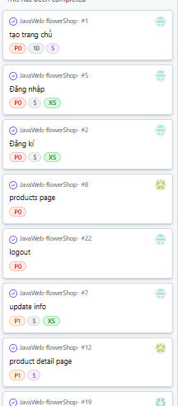

Hình 2.5.1.1: Hình ảnh minh họa về Sprint Planning cho Sprint 1

**- Team sprint 1:**

Bảng 2.5.1: Team sprint 1

|  |  |  |  |  |
| --- | --- | --- | --- | --- |
| **Team** | **Member** | **Role** | **Times spent on project/day (h)** | **Responsible** |
| Phước | Nguyễn Văn Phước | Product owner,  Development team | 2 | Us 1.1, Us 1.2, Us 3.1, Us 3.2, Us 3.3 |
| Vũ Quốc Khánh | Scrum master.  Development team | 2 | Us 4.2 |
| Phạm Trọng Hiệp | Development team | 2 | Us 1.1, Us 1.2, Us 2.1 |
| Nguyễn Ích Duy Khánh | Development team | 2 | Us 4.1 |

**Sprint Backlog sprint1:**

**Ước tính khối lượng công việc còn lại sau ngày:**

Bảng 2.5.1.1: Sprint Backlog 1

|  |  |  |  |  |  |  |  |  |
| --- | --- | --- | --- | --- | --- | --- | --- | --- |
| **Hạng mục** | **UID** | **Công việc của Sprint** | **Người phụ trách** | **21/5** | **22/5** | **23/5** | **24/5** | **25/5** |
| Trang chủ | US 1.1 | Thiết kế + tích hợp API | Phước (chính), Hiệp (phụ) | 3h | 3h | 3h | 3h | 3h |
| Banner | US 1.2 | Hiển thị banner slider | Hiệp (chính), Phước (phụ) | – | – | – | – | 2h |
| Chi tiết SP | US 2.1 | Giao diện + API chi tiết SP | Hiệp | – | – | – | 3h | 3h |
| Đăng nhập | US 3.1 | Giao diện + xử lý đăng nhập | Phước | – | – | – | 2h | 2h |
| Đăng xuất | US 3.2 | Xử lý logout & clear dữ liệu | Phước | – | – | – | – | – |
| Đăng ký | US 3.3 | Form đăng ký + xử lý API | Phước | – | – | – | – | – |
| Giỏ hàng | US 4.1 | Giao diện + xử lý giỏ hàng | Vũ Quốc Khánh | 2h | 2h | 2h | 2h | 2h |
| Đặt hàng | US 4.2 | Giao diện + API đặt hàng | Vũ Quốc Khánh | 5h | 5h | 5h | 5h | 5h |
| Cập nhật thông tin | US 5.1 | Giao diện + xử lý API | Phước | – | – | – | – | – |

**Chi tiết xem tại:**

[**https://docs.google.com/spreadsheets/d/1IgT-hmMY6CNNbgMH3ZM6PW-F1lXkb6vqU6BwU7-az4k/edit?gid=1353233778#gid=1353233778**](https://docs.google.com/spreadsheets/d/1IgT-hmMY6CNNbgMH3ZM6PW-F1lXkb6vqU6BwU7-az4k/edit?gid=1353233778#gid=1353233778)

**Burndown Chart sprint1:**

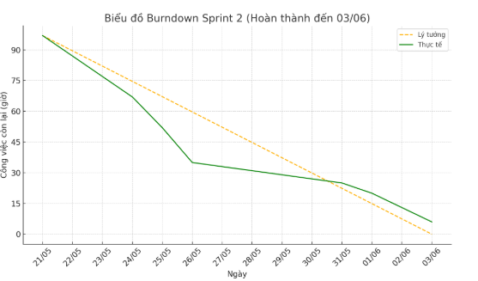

Hình 2.5.1.2: Burndown chart sprint 1

Nhận xét: Vào những ngày đầu của dự án, tiến độ thực hiện công việc của team đã vượt qua dự kiến, những ngày sau đó tiến độ bị chậm lại dẫn đến tiến độ thực tế chậm hơn so với kế hoạch lý tưởng. Tuy nhiên, trong những ngày cuối của sprint, công việc tiến gần hơn với đường lý tưởng, cho thấy nỗ lực hoàn thành công việc vào cuối sprint

#### **2.5.1.2. Xây dựng kịch bản câu chuyện người dùng**

**US 1.1:**

**Feature:** Truy cập trang chủ để xem các sản phẩm và chương trình khuyến mãi nổi bật.

**Scenario 1:** Truy cập trang chủ thành công

· **Given** tôi là người dùng đã truy cập vào hệ thống

· **When** tôi vào trang chủ.

· **Then** hệ thống hiển thị danh sách các sẳm phẩm nổi bật (và các chương trình đang diễn ra trên trang chính).

Bảng 2.5.1.2.1: thông tin hiển thị trên trang chủ

|  |  |
| --- | --- |
| **Khu vực hiển thị** | **Nội dung** |
| Sản phẩm nổi bật | Danh sách các sản phẩm có hình ảnh, tên, giá |
| Chương trình khuyến mãi | Banner |

**Scenario 2:** Không thể truy xuất dữ liệu trang chủ

· **Given** tôi là người dùng đã truy cập vào hệ thống

· **When** tôi vào trang chủ.

· **Then** hệ thống hiển thị thông báo lỗi “không thể tải dữ liệu trang chủ. Vui lòng thử lại sau”

**US 1.2:**

**Feature:** Xem các banner và thông điệp của công ty tại trang chủ.

**Scenario 1:** hiển thị banner và thông điệp thành công.

· **Given** tôi là người dùng đã truy cập vào hệ thống.

· **When** tôi vào trang chủ

· **Then** hệ thống hiển thị các banner (hình ảnh lớn) và thông điệp chính của công ty.

Bảng 2.5.1.2.1: Nội dung hiển thị tại khu vực banner

|  |  |
| --- | --- |
| **Thành phần** | **Giá trị** |
| Banner chính | Hình ảnh địa điện thương hiệu |
| Thông điệp | Quảng cáo, khuyến mại |

**Chi tiết xem tại đường link sau:**

[**https://docs.google.com/document/d/17oQ50lOuachT_fL_IVvCvhH5aDY4MnMHYtOSb3LBQ28/edit?tab=t.0**](https://docs.google.com/document/d/17oQ50lOuachT_fL_IVvCvhH5aDY4MnMHYtOSb3LBQ28/edit?tab=t.0)

#### **2.5.1.3. Phát triển tính năng trên câu chuyện của user story US 1.1**

Nhiệm vụ: Xây dựng giao diện và xử lý dữ liệu trang chủ hiển thị sản phẩm mới và khuyến mãi

Task 1: Thiết kế giao diện

* Subtask 1.1: Thiết kế vùng hiển thị sản phẩm mới (thẻ sản phẩm có tên, ảnh, giá, đánh giá).
* Subtask 1.2: Thiết kế vùng hiển thị chương trình khuyến mãi (băng rôn, icon giảm giá, thời gian khuyến mãi).

Task 2: Xử lý dữ liệu

* Subtask 2.1: Tạo API lấy danh sách sản phẩm mới nhất và khuyến mãi đang diễn ra.  
  Subtask 2.2: Gọi API và hiển thị dữ liệu vào giao diện (sắp xếp theo ngày tạo, áp dụng phân trang nếu cần).

#### **2.5.1.4. Phát triển tính năng trên câu chuyện của user story US 1.2**

Nhiệm vụ: Thiết kế khu vực banner giới thiệu công ty, thông điệp truyền thông

Task 1: Thiết kế giao diện

* Subtask 1.1: Thiết kế vùng banner trên cùng trang chủ (carousel/slideshow), mỗi ảnh có tiêu đề, mô tả.
* Subtask 1.2: Thiết kế responsive cho banner trên di động, tablet.

Task 2: Xử lý dữ liệu

* Subtask 2.1: Tạo API lấy danh sách banner (gồm ảnh, mô tả, liên kết nếu có).
* Subtask 2.2: Tích hợp API và xử lý hiển thị, tự động chuyển slide mỗi vài giây, hoặc cho phép click chuyển.

**Chi tiết xem tại đường link sau :**

[**https://docs.google.com/document/d/1__F0OLHTZWRb814YSAd2sXETDBw30abToBrRVBtrS_k/edit?tab=t.0**](https://docs.google.com/document/d/1__F0OLHTZWRb814YSAd2sXETDBw30abToBrRVBtrS_k/edit?tab=t.0)

### 2.5.2. Phiên bản phần mềm V1.0

#### **2.5.2.1. Mục tiêu và kế hoạch thực hiện**

Mục tiêu của sprint này là hoàn thiện các chức năng quản lý thông tin người dùng, sản phẩm, đơn hàng, và thống kê doanh thu, nhằm hỗ trợ người dùng và quản trị viên trong việc nhập, chỉnh sửa, xóa và theo dõi thông tin quan trọng trên hệ thống.

Kế hoạch thực hiện:

* Thiết kế giao diện và form cho trang người dùng, giỏ hàng, sản phẩm, đơn hàng, và thống kê doanh thu.
* Xây dựng chức năng hiển thị thông tin cho người dùng, sản phẩm, đơn hàng, và thống kê doanh thu.
* Xây dựng chức năng thêm, sửa, xóa thông tin cho người dùng, sản phẩm, và đơn hàng.
* Kiểm tra chức năng hiển thị, thêm, sửa, xóa với các trường hợp thành công và thất bại.

**Sprint Planning:**

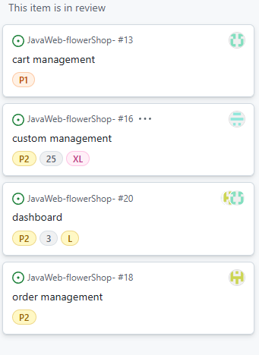

Hình 2.5.2.1: Hình ảnh minh họa về Sprint Planning cho Sprint 2

Bảng 2.5.2: Team sprint 1

|  |  |  |  |  |
| --- | --- | --- | --- | --- |
| **Team** | **Member** | **Role** | **Times spent on project/day (h)** | **Responsible** |
| Phước | Nguyễn Văn Phước | Product owner,  Development team | 2 | Us 7.1, Us7.2, Us7.3, Us7.4 |
| Phạm Trọng Hiệp | Scrum master  Development team | 2 | Us 6.1, Us 6.2 |
| Vũ Quốc Khánh | Development team | 2 | Us 8.2 |
| Nguyễn Ích Duy Khánh | Development team | 2 | Us 8.1 |

**Sprint Backlog Sprint 2:**

**Ước tính khối lượng công việc còn lại sau ngày**

Bảng 2.5.2.1: Sprint Backlog 1

|  |  |  |  |  |  |  |  |  |  |  |
| --- | --- | --- | --- | --- | --- | --- | --- | --- | --- | --- |
| **UID** | **User Story** | **Người thực hiện** | **Công việc chính** | **6/6** | **7/6** | **8/6** | **9/6** | **10/6** | **11/6** | **12/6** |
| US 7.1 | Xem thông tin người dùng | Phước | Tạo API + giao diện | 2 | 2 | 2 |  | 2 |  |  |
| US 7.2 | Khóa/mở tài khoản người dùng | Phước | Dropdown + API thay đổi trạng thái |  |  |  | 2 |  | 2 | 1 |
| US 7.3 | Tạo tài khoản người dùng mới | Phước | Form tạo + xử lý API |  |  |  |  |  |  | 1 |
| US 7.4 | Tìm kiếm & lọc người dùng | Phước | Form tìm kiếm, bộ lọc + API xử lý |  |  |  |  |  |  |  |
| US 6.1 | Thêm sản phẩm mới | Hiệp | Form, upload ảnh, API thêm sản phẩm | 2 | 2 | 2 | 2 | 2 | 2 | 1 |
| US 6.2 | Chỉnh sửa thông tin sản phẩm | Hiệp | Form sửa + API update |  |  |  |  |  |  |  |
| US 8.1 | Thống kê doanh thu | Duy Khánh | Giao diện + API thống kê, biểu đồ | 2 | 2 | 2 | 2 | 2 | 2 | 2 |
| US 8.2 | Quản trị xem/lọc đơn hàng | Quốc Khánh | Bảng danh sách + lọc + xuất file | 2 | 2 | 2 | 2 | 2 | 2 | 2 |

**Burndown chart Sprint 2:**

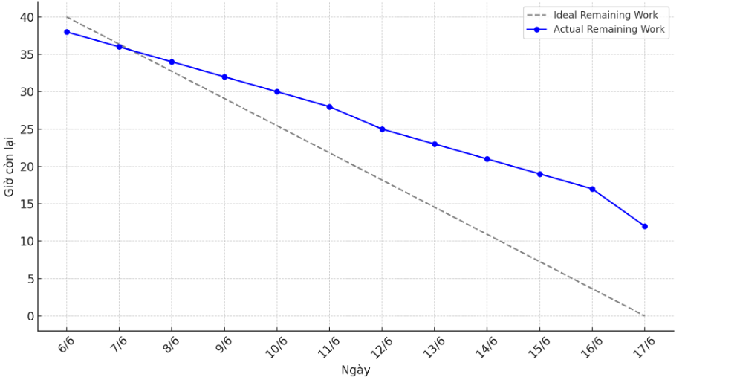

Hình 2.5.2.2: Burndown chart sprint 2

#### **2.5.2.2. Xây dựng kịch bản câu chuyện người dùng**

**US 5.1:**

**Feature:** Cập nhật thông tin cá nhân (tên, số điện thoại, địa chỉ)

**Scenario 1:** Cập nhật thông tin thành công

· **Given** tôi đang ở trang "Thông tin cá nhân"

· **When** tôi nhập đầy đủ các thông tin cá nhân

· **Then** hệ thống cập nhật thông tin và hiển thị thông báo "Cập nhật thành công"

**Scenario 2:** Bỏ trống tên

· **Given** tôi đang ở trang "Thông tin cá nhân"

· **When** tôi xóa nội dung trường tên và nhấn cập nhật

· **Then** hệ thống hiển thị cảnh báo "Tên không được để trống

**Scenario 3:** Nhập số điện thoại không hợp lệ

· **Given** tôi đang ở trang "Thông tin cá nhân"

· **When** tôi nhập số điện thoại là "123abc" và nhấn cập nhật

· **Then** hệ thống hiển thị lỗi "Số điện thoại không hợp lệ"

**Scenario 4:** Không thay đổi gì

· **Given** tôi đang ở trang "Thông tin cá nhân"

· **When** tôi không thay đổi bất kỳ trường nào và nhấn cập nhật

· **Then** hệ thống hiển thị thông báo "Không có thay đổi để cập nhật"

**Chi tiết xem tại:**

[**https://docs.google.com/document/d/17oQ50lOuachT_fL_IVvCvhH5aDY4MnMHYtOSb3LBQ28/edit?tab=t.0**](https://docs.google.com/document/d/17oQ50lOuachT_fL_IVvCvhH5aDY4MnMHYtOSb3LBQ28/edit?tab=t.0)

#### **2.5.3.3. Phát triển tính năng trên câu chuyện của user story US 5.1**

Nhiệm vụ: Xây dựng chức năng cập nhật thông tin người dùng gồm tên, số điện thoại, địa chỉ

Mô tả nhiệm vụ:

Task 1: Thiết kế giao diện

* Subtask 1.1: Thiết kế giao diện trang thông tin cá nhân với các trường có thể chỉnh sửa: tên, số điện thoại, địa chỉ.
* Subtask 1.2: Thiết kế nút “Lưu” và “Hủy” để xác nhận hoặc hủy bỏ thay đổi.

Task 2: Xử lý dữ liệu

* Subtask 2.1: Tạo API lấy thông tin người dùng hiện tại (tên, số điện thoại, địa chỉ) để hiển thị lên form chỉnh sửa.
* Subtask 2.2: Tạo API cập nhật thông tin người dùng, nhận các tham số: tên, số điện thoại, địa chỉ.
* Subtask 2.3: Tích hợp API vào giao diện:
  + Hiển thị thông tin hiện tại của người dùng lên form khi vào trang.
  + Kiểm tra dữ liệu đầu vào (số điện thoại hợp lệ, địa chỉ không rỗng, v.v.).
  + Hiển thị thông báo thành công hoặc lỗi sau khi lưu.

#### **2.5.3.4. Phát triển tính năng trên câu chuyện của user story US 5.2**

Nhiệm vụ: Xây dựng chức năng hiển thị lịch sử đơn hàng của người dùng

Task 1: Thiết kế giao diện

* Subtask 1.1: Hiển thị danh sách đơn hàng dạng bảng hoặc thẻ: mã đơn hàng, ngày đặt, trạng thái, tổng tiền.
* Subtask 1.2: Thiết kế chi tiết đơn hàng khi click: hiển thị sản phẩm, phí ship, địa chỉ nhận, trạng thái từng bước.
* Subtask 1.3: Thiết kế giao diện xử lý khi người dùng chưa có đơn hàng (hiển thị trạng thái rỗng).

Task 2: Xử lý dữ liệu đơn hàng

* Subtask 2.1: Tạo API lấy danh sách đơn hàng theo user đã đăng nhập.
* Subtask 2.2: Gọi API, hiển thị danh sách, sắp xếp theo thời gian đặt hàng.
* Subtask 2.3: Hiển thị trạng thái đơn hàng bằng màu hoặc biểu tượng (ví dụ: chờ, đang giao, đã giao, đã hủy).
* Subtask 2.4: Xử lý lỗi khi không lấy được dữ liệu hoặc token đã bị xóa.

**Chi tiết xem tại:**

[**https://docs.google.com/document/d/1__F0OLHTZWRb814YSAd2sXETDBw30abToBrRVBtrS_k/edit?tab=t.0**](https://docs.google.com/document/d/1__F0OLHTZWRb814YSAd2sXETDBw30abToBrRVBtrS_k/edit?tab=t.0)

## 2.6. Kết luận chương 2

Như vậy, chương 2 đã trình bày chi tiết kế hoạch triển khai , nêu ra được quá trình thực hiện dự án thông qua các phiên bản đã được chia trước đó và định nghĩa các yêu cầu phần mềm cho dự án ứng dụng.

Kế hoạch thực hiện dự án được phân chia rõ ràng , các giai đoạn phát triển được mô tả kèm theo mục tiêu cụ thể , đảm bảo tiến độ và chất lượng

Những tính năng chính được nhóm phát triển như : Đăng ký, Đăng nhập, Xem sản phẩm, Thêm vào giỏ hàng, Đặt hàng,.. với giao diện người dùng thân thiện và ổn định

Đưa ra các câu chuyện người dùng và tiêu chí chấp nhận ,xác định mức độ phức tạp và phânbổ công việc theo mô hình phát triển Agile.

# **CHƯƠNG 3: KẾT THÚC DỰ ÁN VÀ PHÁT HÀNH SẢN PHẨM PHẦN MỀM**

## 3.1. Chuẩn bị phát hành

**3.1.1 Yêu cầu hệ thống**

Phần cứng:

* Bộ xử lý: Intel Core i5 hoặc AMD Ryzen 5 trở
* Ram: Tối thiểu 8GB (Khuyến nghị 12GB trở lên)
* Dung lượng ổ cứng: Tối thiểu 256GB trống

Phần mềm:

* Hệ điều hành: Windows 10 hoặc macOS 10.15 trở lên
* Trình duyệt: Google Chrome, Microsoft Edge (bản cập nhật mới nhất )

Cơ sở dữ liệu: SQL thuộc hệ quản trị cơ sở dữ liệu MySQL

**Cấu hình tối thiểu để triển khai website:**

Cấu hình máy chủ:

CPU: Intel Xeon E5 hoặc AMD EPYC tương đương.

RAM: 16GB (khuyến nghị 32GB để xử lý nhiều truy vấn đồng thời).

Ổ cứng: Tối thiểu SSD 1TB trống để lưu trữ hồ sơ bệnh án và dữ liệu bác sĩ.

Phần mềm máy chủ:

Hệ điều hành: Ubuntu Server 20.04 LTS hoặc Windows Server 2019.

Web server: Nginx (ưu tiên hiệu năng) hoặc Apache.

Cơ sở dữ liệu: Hệ quản trị cơ sở dữ liệu MySQL 8.0 trở lên

Ngôn ngữ lập trình: Python 3.8+ với Django Framework

Hệ thống quản lý API: RESTful API

**3.1.2. Yêu cầu phần mềm**

* Các thư viện cần có: Axios, Cors Headers, JWT, React-router-dom.
* Các phần mềm cần có: Django, React, Node.js, MySQL Workbench (SQL client)

## 3.2. Sản phẩm

### 3.2.1 Cơ sở dữ liệu

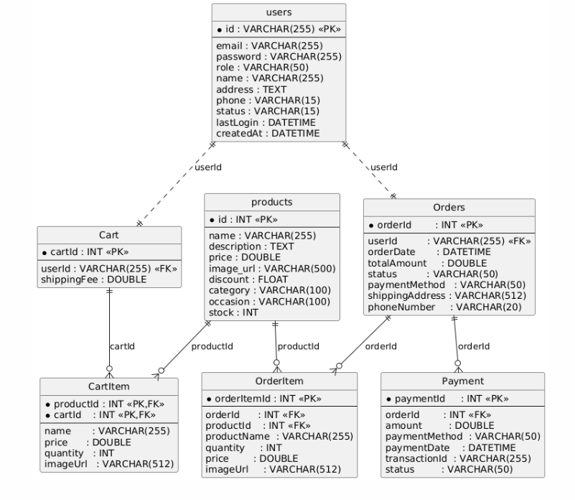

Hình 3.2.1 Cơ sở dữ liệu của dự án

### 3.2.2 Hướng dẫn sử dụng

* Phía người dùng: bạn chỉ cần truy cập vào trang web và sử dụng các tính năng mua sắm trực tuyến

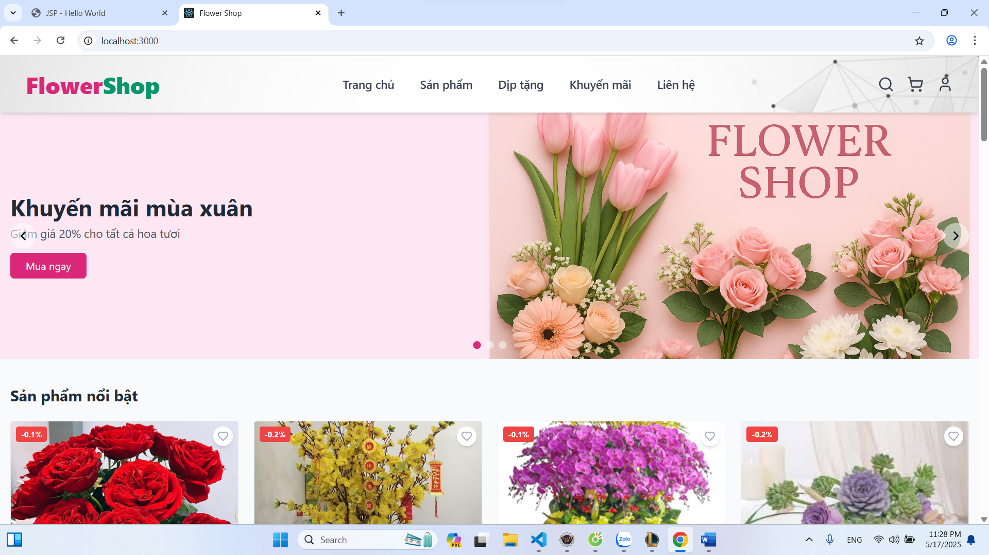

Hình 3.2.2.1: Giao diện trang chủ người dùng

* Phía quản trị: Khi bạn đăng nhập tài khoản với quyền admin hoặc staff, bạn có thể truy cập và sử dụng những chức năng của trang quản lý sản phẩm, quản lý tài khoản, quản lý người dùng và trang thống kê.

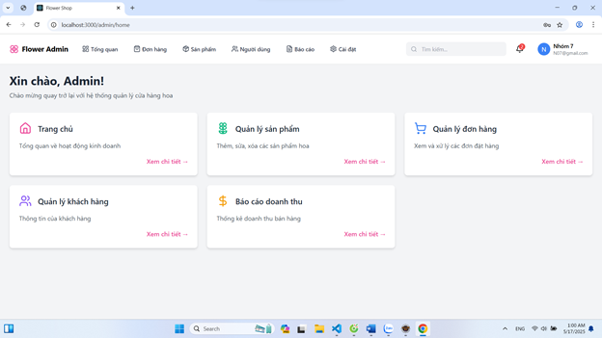

Hình 3.2.2.2: Giao diện trang chủ quản trị

**Hướng dẫn chi tiết:**

[**https://docs.google.com/document/d/1BOxOeiBfzT5cNPVGP5Fve3IUQTXk7IySnNdFpKnLi1E/edit?tab=t.0#heading=h.hr1js7yg48ap**](https://docs.google.com/document/d/1BOxOeiBfzT5cNPVGP5Fve3IUQTXk7IySnNdFpKnLi1E/edit?tab=t.0#heading=h.hr1js7yg48ap)

## 3.3. Kết luận chương 3

Như vậy, chương 3 đã tổng hợp quá trình hoàn thiện dự án, từ kiểm thử phần mềm đến phát hành sản phẩm và cung cấp hỗ trợ sau triển khai. Các nội dung chính bao gồm:

Kiểm thử và đảm bảo chất lượng: Đảm bảo sự giao tiếp ổn định giữa các thành phần UI, API, Backend và CSDL. Kiểm thử hệ thống và kiểm thử chấp nhận với mong đợi hệ thống hoạt động ổn định và không có lỗi nghiêm trọng

Phát hành và triển khai: Phát hành nội bộ cho nhóm người dùng nhỏ để kiểm tra trong môi trường thực tế và triển khai sản phẩm trên môi trường sản xuất và thực hiện kiểm thử sau phát hành để đảm bảo sự ổn định

Bên cạnh đó còn hướng dẫn sử dụng và hỗ trợ người dùng cuối và nhân viên quản lý, đảm bảo họ có thể sử dụng phần mềm một cách dễ dàng, duy trì hỗ trợ kỹ thuật, khắc phục nhanh chóng nếu có vấn đề xảy ra, đồng thời đề xuất các kế hoạch mở rộng và cải tiến trong tương lai dựa trên phản hồi thực tế.

# **KẾT LUẬN VÀ KIẾN NGHỊ**

* **Kết luận:** Dự án xây dựng Website bán hoa trực tuyến đã được hoàn thành đúng tiến độ và đạt được các mục tiêu đã đề ra. Hệ thống đã triển khai đầy đủ các chức năng chính như quản lý sản phẩm, giỏ hàng, đặt hàng, thanh toán, và quản lý đơn hàng. Sau khi triển khai, website sẽ giúp tối ưu hóa quá trình bán hàng, nâng cao trải nghiệm người dùng và mở rộng khả năng tiếp cận khách hàng trên toàn quốc. Cụ thể:

- Chức năng quản lý sản phẩm cho phép người quản trị thêm, sửa, xóa và tra cứu thông tin các loại hoa theo tên, loại hoa hoặc mức giá.

- Chức năng đặt hàng trực tuyến giúp khách hàng dễ dàng lựa chọn sản phẩm, thêm vào giỏ hàng và tiến hành thanh toán nhanh chóng qua nhiều phương thức khác nhau.

- Chức năng quản lý đơn hàng hỗ trợ nhân viên theo dõi, xác nhận và xử lý đơn hàng một cách hiệu quả, đồng thời cập nhật trạng thái giao hàng cho khách.

Các kết quả đạt được giúp tiết kiệm thời gian và chi phí vận hành, đồng thời giúp cửa hàng dễ dàng quản lý kho hàng và đơn đặt hàng, từ đó nâng cao hiệu quả kinh doanh và chất lượng phục vụ khách hàng

* **Kiến nghị:** Tiếp tục theo dõi và cải thiện website theo thời gian để có thể đáp ứng thêm những yêu cầu của người dùng và nâng cấp thêm chức năng bảo mật cho hệ thống giúp đảm bảo thông tin người dùng

# **TÀI LIỆU THAM KHẢO**

1. **Đại học Công Nghiệp Hà Nội**. *Giáo trình Quản lý dự án công nghệ thông tin*. 2022.
2. Schwaber, Ken & Sutherland, Jeff. **The Scrum Guide: The Definitive Guide to Scrum**. Scrum.org, November 2020. ([scrumguides.org](https://scrumguides.org/docs/scrumguide/v2020/2020-Scrum-Guide-US.pdf?utm_source=chatgpt.com))
3. Scrum.org. **Download the official Scrum Guide**. Scrum Guides Download Page, 2025. ([scrumguides.org](https://scrumguides.org/download.html?utm_source=chatgpt.com))
4. Atlassian. **User Stories | Examples and Template**. Atlassian Agile Coach, truy cập 2025. ([atlassian.com](https://www.atlassian.com/agile/project-management/user-stories?utm_source=chatgpt.com))   
   AltexSoft. **Acceptance Criteria: Purposes, Types, Examples and Best Practices**. AltexSoft Blog, 2023. ([AltexSoft](https://www.altexsoft.com/blog/acceptance-criteria-purposes-formats-and-best-practices/?utm_source=chatgpt.com))
5. React Team. **Quick Start – Learn React**. React Documentation, 2025. ([react.dev](https://react.dev/learn?utm_source=chatgpt.com))
6. React Team. **React Reference Overview**. React Documentation, truy cập 2025. ([react.dev](https://react.dev/?utm_source=chatgpt.com))
7. Oracle. **Java Servlet Technology**. The Java EE 6 Tutorial, 2013. ([docs.oracle.com](https://docs.oracle.com/javaee/6/tutorial/doc/bnafd.html?utm_source=chatgpt.com))
8. Oracle. **MySQL 8.0 Reference Manual**. dev.mysql.com, 2024. ([dev.mysql.com](https://dev.mysql.com/doc/?utm_source=chatgpt.com))
9. Fowler, Martin. **UML Distilled: A Brief Guide to the Standard Object Modeling Language** (3rd ed.). Addison-Wesley, 2003. ([martinfowler.com](https://martinfowler.com/books/uml.html?utm_source=chatgpt.com))
10. Martin, Robert C. **Clean Code: A Handbook of Agile Software Craftsmanship**. Prentice Hall, 2008. ([Amazon](https://www.amazon.com/Clean-Code-Handbook-Software-Craftsmanship/dp/0132350882?utm_source=chatgpt.com))

**PHỤ LỤC**

[1]. Link github: <https://github.com/Phuocsiucap/JavaWeb-flowerShop-/tree/VuQuocKhanh>